DỰ ÁN NGHIÊN CỨU KHOA HỌC KỸ THUẬT
HỆ THỐNG ĐIỂM DANH THÔNG MINH QUA THẺ NFC (NFC SCHOOL AUTH)
PHẦN 3: NGUYÊN TẮC HOẠT ĐỘNG CỦA HỆ THỐNG
Hệ thống hoạt động theo mô hình tích hợp ba tầng (Three-Tier Architecture): Thiết bị phần cứng nhúng tại biên (ESP32 Edge Reader), Máy chủ kết nối & Cơ sở dữ liệu (Backend TCP Socket / FastAPI & MySQL), và Giao diện quản trị tương tác qua mạng (Discord Bot). Toàn bộ chu trình vận hành từ khi khởi động, nhận diện thẻ, xử lý phân luồng trực tuyến/ngoại tuyến cho đến cảnh báo thông báo được thực hiện tự động và liên tục theo 8 bước chặt chẽ dưới đây:
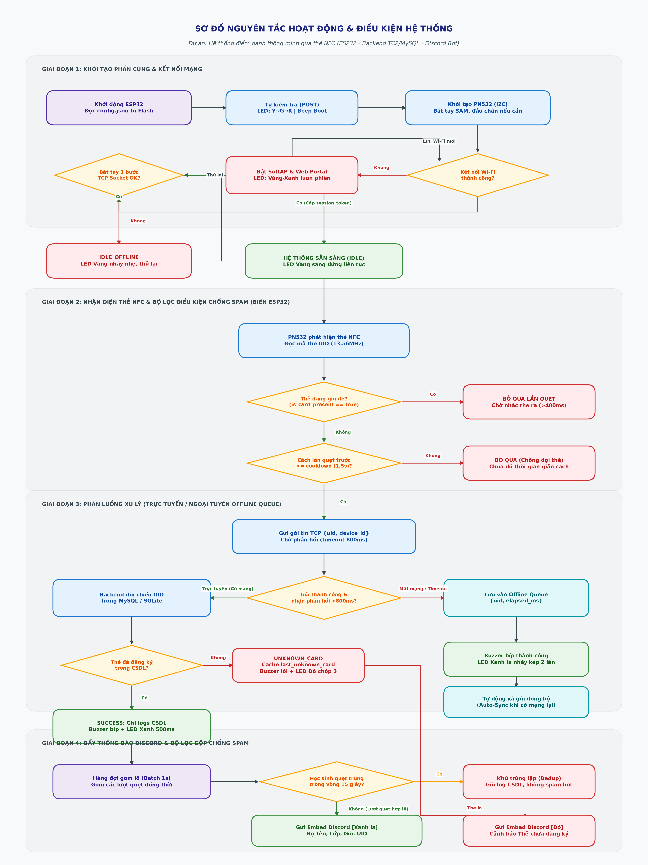
Hình 3.1: Sơ đồ thuật toán nguyên tắc hoạt động và điều kiện phân luồng của hệ thống
Bước 1: Khởi tạo phần cứng và tự kiểm tra (Hardware Initialization & POST)
• Nạp cấu hình từ Flash: Khi cấp nguồn cho ESP32, vi điều khiển vô hiệu hóa Brownout Detector nhằm tránh hiện tượng sụt áp thoáng qua khi bật Wi-Fi công suất cao. Thiết bị tự động đọc tệp cấu hình config.json từ bộ nhớ Flash NVS, thiết lập chân GPIO, thông số mạng, IP máy chủ và ngưỡng thời gian chống rung thẻ.
• Kiểm tra phần cứng tự động (POST): Module LED kích hoạt chu trình kiểm tra bóng: lần lượt sáng Vàng (100ms) → Xanh lá (100ms) → Đỏ (100ms) → Tắt để kiểm tra LED không bị đứt. Còi chíp (Buzzer) đồng thời phát âm thanh khởi động báo hiệu phần cứng sẵn sàng.
• Khởi tạo đầu đọc NFC PN532: Đầu đọc giao tiếp qua bus I2C tốc độ 100 kHz. Firmware thực hiện bắt tay cấu hình chip bảo mật SAM. Nếu phát hiện cắm nhầm chân SDA/SCL, hệ thống tự động hoán đổi cấu hình chân mềm để phục hồi kết nối. Driver I2C cũ luôn được giải phóng an toàn trước khi khởi tạo lại để loại bỏ hoàn toàn lỗi xung đột tài nguyên.
Bước 2: Quản lý mạng và Cổng cấu hình dự phòng (Wi-Fi Manager & Captive Portal)
• Chế độ Trạm kết nối tự động (Station Mode): ESP32 chủ động quét và kết nối vào mạng Wi-Fi đã lưu. Trong suốt quá trình tìm kiếm sóng và lấy địa chỉ IP qua DHCP, đèn LED Vàng chớp chậm (chu kỳ 0.5s sáng / 0.5s tắt). Khi kết nối thành công, thiết bị chuẩn bị mở kênh truyền dữ liệu.
• Cơ chế Cổng thông tin dự phòng (Captive Portal Fallback): Nếu đổi Wi-Fi mới, mất sóng hoặc sai mật khẩu sau ngưỡng thử quy định, ESP32 tự động chuyển sang chế độ phát SoftAP kèm máy chủ DNS và Web nội bộ. Đèn LED chớp luân phiên Vàng – Xanh lá. Quản trị viên chỉ cần dùng điện thoại bắt Wi-Fi của ESP32, trang cấu hình sẽ tự động bật lên cho phép quét và lưu thông tin mạng mới mà không cần cắm nạp lại mã nguồn.
Bước 3: Bảo mật và Bắt tay xác thực thiết bị 2 chiều (3-Step Mutual Handshake)
• Thiết lập kênh truyền TCP Socket: ESP32 mở kết nối socket TCP thời gian thực tới Backend (cổng mặc định 8888). Kênh truyền hỗ trợ mã hóa bảo vệ chống nghe lén bằng lớp TLS/SSL.
• Bắt tay bảo mật 3 bước (3-Step Mutual Handshake): Nhằm ngăn chặn thiết bị giả mạo gửi dữ liệu điểm danh khống, hai bên thực hiện quy trình xác thực kép dựa trên thuật toán HMAC-SHA256:
• Bước 1: ESP32 gửi device_id và chuỗi ngẫu nhiên client_nonce.
• Bước 2: Server tính toán mã chứng thực challenge_proof gửi kèm server_nonce để ESP32 xác minh danh tính Server.
• Bước 3: ESP32 kiểm tra Server hợp lệ rồi gửi lại client_proof. Server xác thực thành công và cấp session_token cho phiên làm việc.
• Chỉ thị hoàn tất: Sau khi bắt tay thành công, đèn LED Vàng chuyển sang sáng đứng liên tục (trạng thái IDLE). Toàn bộ hệ thống sẵn sàng tiếp nhận quẹt thẻ.
Bước 4: Nhận diện thẻ NFC và Chống rung/Spam tại biên (Card Sensing & Edge Debounce)
• Quét trường sóng cao tần: Đầu đọc PN532 liên tục phát trường điện từ tần số 13.56 MHz để quét các thẻ học sinh chuẩn ISO/IEC 14443A (Mifare Classic, NTAG213/215/216) trong cự ly 2 – 5 cm.
• Chống kích hoạt lặp (Edge Hold Lock): Khi học sinh áp thẻ vào đầu đọc và giữ nguyên, thuật toán kiểm tra cờ is_card_present đảm bảo chỉ ghi nhận đúng 1 lần duy nhất. Đầu đọc bắt buộc phải phát hiện thẻ đã rời khỏi trường quét quá thời gian nhả (release_timeout_ms = 400ms) mới mở khóa lần quét mới.
• Bộ đệm thời gian hồi (Cooldown Filter): Áp dụng ngưỡng giãn cách tối thiểu (cooldown_ms = 1500ms) giữa các lần quét liên tiếp để loại bỏ hoàn toàn hiện tượng rung cơ học hoặc chạm nhấp nháy nhiều lần ngoài ý muốn.
Bước 5: Luồng điểm danh trực tuyến thời gian thực (Real-time Online Attendance Flow)
• Đóng gói và truyền dữ liệu: ESP32 trích xuất mã UID thẻ (dạng hex 4-byte hoặc 7-byte), đóng gói bản tin JSON và truyền trực tiếp qua Socket TCP với cơ chế chờ phản hồi có giới hạn thời gian (blocking timeout 800ms).
• Xử lý và Tra cứu Cơ sở dữ liệu: Backend nhận bản tin, đối chiếu mã UID trong bảng students của MySQL (hoặc cơ sở dữ liệu dự phòng SQLite):
• Thẻ đã đăng ký (SUCCESS): Trích xuất thông tin Họ tên, Lớp, Mã học sinh. Ghi nhận thời gian thực vào bảng attendance_logs. Phản hồi SUCCESS về ESP32. ESP32 phát tiếng bíp ngắn, bật đèn LED Xanh lá sáng đứng 500ms.
• Thẻ chưa đăng ký (UNKNOWN_CARD): Ghi log cảnh báo, phản hồi UNKNOWN_CARD về ESP32. ESP32 phát còi bíp lỗi, chớp đèn LED Đỏ 3 nhịp liên tiếp. Đồng thời Backend tự động lưu mã UID này vào bộ đệm last_unknown_card để phục vụ tính năng đăng ký nhanh.
Bước 6: Cơ chế Ngoại tuyến và Tự động đồng bộ bù (Offline Resilience & Auto-Sync)
• Ghi nhận thẻ khi mất mạng (Offline Queue): Khi trường học mất mạng Internet hoặc Server phản hồi quá 800ms, ESP32 tuyệt đối không bị treo hay mất dữ liệu. Thiết bị tự động chuyển sang cơ chế lưu trữ hàng đợi ngoại tuyến trong bộ nhớ, ghi nhận UID kèm độ lệch thời gian (elapsed_ms). Còi phát âm thanh thành công và đèn LED Xanh lá nháy kép 2 lần báo hiệu học sinh đã được ghi nhận để di chuyển, tránh ùn tắc trước cổng.
• Tự động đồng bộ khi có mạng (Auto-Sync): Khi kết nối TCP với máy chủ phục hồi, ESP32 chuyển sang trạng thái SYNCING (đèn LED Xanh lá chớp nhanh liên tục) và tự động xả toàn bộ hàng đợi gửi lên Server.
• Khôi phục thời gian quẹt chính xác: Backend sử dụng công thức: Thời gian điểm danh = Thời điểm nhận gói tin - elapsed_ms. Nhờ đó, dữ liệu trong sổ điểm danh phản ánh đúng từng giây học sinh quẹt thẻ thực tế tại cổng trường.
Bước 7: Khử trùng lặp và Đẩy thông báo lên Discord Bot (Batching & Debounce)
• Bộ thu thập gom lô 1 giây (1-Second Batch Collector): Nhằm xử lý trường hợp nhiều học sinh quẹt thẻ cùng một lúc vào giờ cao điểm, Backend sử dụng hàng đợi bất đồng bộ gom toàn bộ sự kiện điểm danh trong cửa sổ 1 giây trước khi gửi thông báo.
• Lọc spam thông báo (Debounce Cooldown 15 giây): Nếu một học sinh cố tình quẹt thẻ liên tiếp nhiều lần trong thời gian ngắn: Cơ sở dữ liệu và file log thiết bị (client_log) vẫn lưu vết 100% mọi lượt quẹt để đảm bảo tính minh bạch, nhưng thông báo gửi lên Discord sẽ được khử trùng lặp (chỉ báo 1 lần duy nhất), tránh gây tràn thông báo làm phiền giáo viên.
• Định dạng thẻ thông báo trực quan (Discord Embed): Gửi thẻ màu Xanh lá tiêu chuẩn hóa cấu trúc rõ ràng: Họ Tên, Lớp, Thời Gian và Mã Thẻ. Trường hợp thẻ chưa đăng ký, Bot gửi thẻ màu Đỏ cảnh báo kèm thời điểm quẹt để giám thị xử lý.
Bước 8: Đăng ký thẻ và Phân lớp linh hoạt trên Discord (Bot Interactive Management)
• Đăng ký thẻ học sinh qua lệnh /dangky: Hỗ trợ 2 phương thức tiện lợi:
• Type 1 (Nhập trực tiếp / Modal): Giáo viên gõ trực tiếp tên, lớp và UID hoặc điền qua form giao diện pop-up tương tác.
• Type 2 (Quẹt thẻ trực tiếp trên thiết bị): Người dùng quẹt thẻ mới lên máy đọc ESP32. Bot tự động bắt lấy mã thẻ vừa quẹt từ last_unknown_card. Quản trị viên chỉ cần bấm nút [⚡ Xác nhận thẻ vừa quẹt] trên Discord là hệ thống tự động lưu vào cơ sở dữ liệu.
• Lệnh phân lớp /phanlop và Bảng điều khiển /panel: Hỗ trợ chuyển lớp nhanh cho học sinh. Cung cấp giao diện bảng điều khiển trung tâm với các nút tương tác trực quan: Điểm danh, Thẻ mới, Trạng thái, Phân lớp, Đăng ký thẻ.

BẢNG TỔNG HỢP: TÍN HIỆU CHỈ THỊ TRẠNG THÁI (LED & CÒI BUZZER)
Loại tín hiệu | Trạng thái mã nguồn | Hành vi Đèn LED | Âm thanh Còi | Ý nghĩa hoạt động
Đèn nền (Mạng) | LedState::IDLE | Vàng sáng đứng | Không | Kết nối Wi-Fi và Server thành công. Sẵn sàng.
Đèn nền (Mạng) | LedState::IDLE_OFFLINE | Vàng nháy nhẹ (sáng 1.4s, tắt 0.1s) | Không | Đã kết nối Wi-Fi, chưa kết nối được Server.
Đèn nền (Mạng) | LedState::WIFI_CONNECTING | Vàng chớp chậm (0.5s/0.5s) | Không | Đang tìm và kết nối mạng Wi-Fi.
Đèn nền (Mạng) | LedState::AP_PORTAL | Vàng - Xanh chớp luân phiên | Không | Chế độ phát Cổng cấu hình Wi-Fi nội bộ.
Đèn nền (Mạng) | LedState::SYNCING | Xanh lá chớp nhanh (0.1s/0.1s) | Không | Đang tự động đồng bộ dữ liệu ngoại tuyến lên Server.
Sự kiện quẹt | LedState::SUCCESS_ONLINE | Xanh lá sáng đứng (500ms) | 1 bíp ngắn (beep_success) | Điểm danh trực tuyến thành công.
Sự kiện quẹt | LedState::SUCCESS_OFFLINE | Xanh lá nháy kép 2 lần (400ms) | 1 bíp ngắn (beep_success) | Mất mạng. Đã lưu thẻ vào bộ đệm ngoại tuyến.
Sự kiện quẹt | LedState::UNKNOWN_CARD | Đỏ chớp 3 nhịp liên tiếp (500ms) | 2 bíp dài (beep_error) | Thẻ lạ / Thẻ chưa đăng ký trên hệ thống.
Lỗi phần cứng | LedState::HARDWARE_ERROR | Đỏ chớp liên tục chu kỳ 0.5s | Bíp ngắt quãng liên tục | Không tìm thấy chip PN532 hoặc lỗi ngoại vi.

